Занятие № 4

Номер учебной группы 2

Фамилия, инициалы учащегося Рокалов Д.Н.

Дата выполнения работы 11.11.2022

Тема работы: «Функциональное моделирование с использованием пакета All Fusion Process Modeler»

**Задание 1**

Ответить на вопросы:

1. Что собой представляет методология IDEF0?

**IDEF0** — **методология** функционального моделирования (англ. function modeling) и графическая нотация, предназначенная для формализации и описания бизнес-процессов.

1. Что собой представляет методология DFD?

**DFD** — общепринятое сокращение от англ. data flow diagrams — диаграммы потоков данных. Так называется **методология** графического структурного анализа, описывающая внешние по отношению к системе источники и адресаты данных, логические функции, потоки данных и хранилища данных, к которым осуществляется доступ.

1. Что собой представляет методология IDEF3?

**DEF3** (англ. Integrated DEFinition for Process Description Capture Method) — **методология** моделирования и стандарт документирования процессов, происходящих в системе. **Метод** документирования технологических процессов **представляет собой** механизм документирования и сбора информации о процессах.

1. Что вы понимаете под декомпозицией?

Разделение процесса на подпроцессы

1. Опишите последовательность создания декомпозиции функциональных диаграмм.

**Задание 2**

Изучить теоретический материал по работе в программе BPwin для создания декомпозиции функциональных диаграмм. (Бахтызин В.В., Глухова Л.А. лабораторный практикум)

**Задание 3**

Создайте контекстную диаграмму к вашему программному продукту.

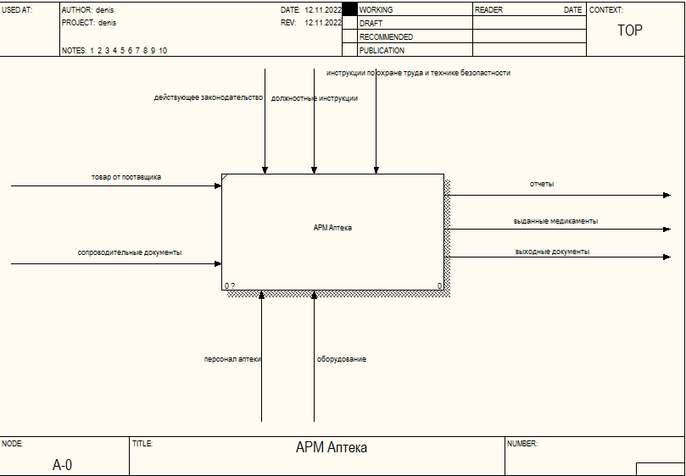

**Задание 4**

Создайте декомпозицию функциональных диаграмм, соответствующую техническому заданию созданному на прошлом занятии. 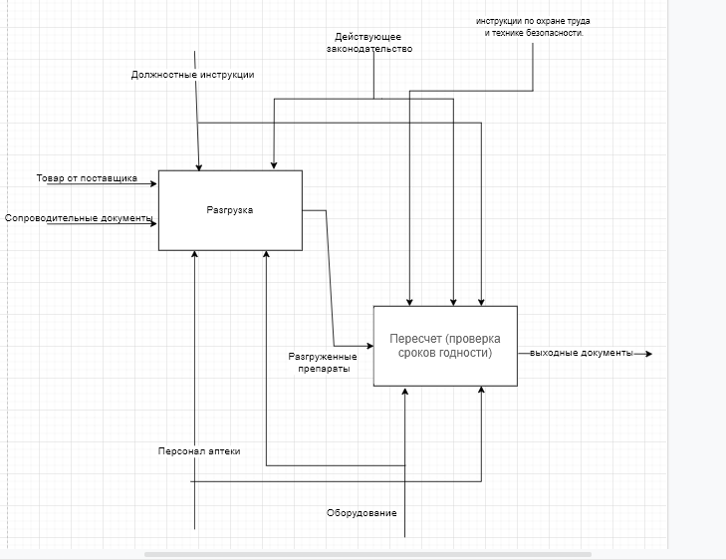

**Задание 5**

Ответьте на контрольные вопросы.

1. Понятие Case-средств и их назначение.

**CASE средства** (Computer - Aided Software Engineering) – это инструмент, который позволяет автоматизировать процесс разработки информационной системы и программного обеспечения. ... Основной целью применения **CASE средств** является сокращение времени и затрат на разработку информационных систем, и повышение **их** качества.

1. Назначение и сущность методологии IDEF0.

**DEF0** — [методология](https://ru.wikipedia.org/wiki/%D0%9C%D0%B5%D1%82%D0%BE%D0%B4%D0%BE%D0%BB%D0%BE%D0%B3%D0%B8%D1%8F) функционального моделирования ([англ.](https://ru.wikipedia.org/wiki/%D0%90%D0%BD%D0%B3%D0%BB%D0%B8%D0%B9%D1%81%D0%BA%D0%B8%D0%B9_%D1%8F%D0%B7%D1%8B%D0%BA) *function modeling*) и графическая нотация, предназначенная для формализации и описания [бизнес-процессов](https://ru.wikipedia.org/wiki/%D0%91%D0%B8%D0%B7%D0%BD%D0%B5%D1%81-%D0%BF%D1%80%D0%BE%D1%86%D0%B5%D1%81%D1%81). Отличительной особенностью IDEF0 является её акцент на соподчинённость объектов. В IDEF0 рассматриваются логические отношения между работами, а не их временна́я последовательность ([поток работ](https://ru.wikipedia.org/wiki/%D0%9F%D0%BE%D1%82%D0%BE%D0%BA_%D1%80%D0%B0%D0%B1%D0%BE%D1%82)).

1. Назначение и сущность методологии DFD.

DFD — общепринятое сокращение от англ. data flow diagrams — диаграммы потоков данных. Так называется методология графического структурного анализа, описывающая внешние по отношению к системе источники и адресаты данных, логические функции, потоки данных и хранилища данных, к которым осуществляется доступ. Диаграмма потоков данных (data flow diagram, DFD) — один из основных инструментов структурного анализа и проектирования информационных систем, существовавших до широкого распространения UML. Википедия

1. Назначение и сущность методологии IDEF3.

IDEF3 — способ описания процессов с использованием структу­рированного метода, позволяющего эксперту в предметной области представить положение вещей как упорядоченную последователь­ность событий с одновременным описанием объектов, имеющих не­посредственное отношение к процессу.

IDEF3 является технологией, хорошо приспособленной для сбора данных, требующихся для проведения структурного анализа системы.

1. Направления IDEF0-моделирования.

DEF0 - методология функционального моделирования. С помощью наглядного графического языка IDEF0, изучаемая система предстает перед разработчиками и аналитиками в виде набора взаимосвязанных функций (функциональных блоков - в терминах IDEF0). Как правило, моделирование средствами IDEF0 является первым этапом изучения любой системы;

1. Этапы жизненного цикла программных средств, для которых наиболее эффективно использование методологии IDEF0.
2. Достоинства методологии IDEF0.

Основные преимущества IDEF0 состоят в следующем:

1. полнота описания бизнес-процесса (управление, информационные и материальные потоки, обратные связи);
2. комплексность при декомпозиции (мигрирование и туннелирование стрелок);
3. возможность агрегирования и детализации потоков данных и информации (разделение и слияние стрелок);
4. наличие жестких требований методологии, обеспечивающих получение моделей процессов стандартного вида;
5. простота документирования процессов; соответствие подхода к описанию процессов в IDEF0 стандартам ISO 9000:2000.
6. Цель модели в IDEF0.

Модель не должна создаваться без ясного осознания цели моделирования. При выборе цели следует ответить на такие вопросы: почему моделируется данный процесс? что выявит данная модель? как ее смогут применять? Вот пример цели моделирования: выявить задачи каждого сотрудника компании для разработки руководства по обучению новых сотрудников.

1. "Точка зрения" модели в IDEF0.

IDEFO-модель предполагает наличие четко сформулированной цели, единственного субъекта моделирования и одной точки зрения. Для внесения области, цели и точки зрения в модели IDEF0 в BPwin следует выбрать пункт меню Model/Model Properties, вызывающий диалог Model Properties . Во вкладку Purpose следует внести цель и точку зрения, а во вкладку Definition - определение модели и описание области.

1. Субъект моделирования в IDEF0. Принцип ограничения субъекта.
2. Правила представления работ на IDEF0-диаграмме.
3. Назначения сторон функциональных блоков на IDEF0-диаграмме.

Каждая из четырех сторон функционального блока имеет своё определенное значение (роль), при этом:

* Верхняя сторона имеет значение “Управление” (Control);
* Левая сторона имеет значение “Вход” (Input);
* Правая сторона имеет значение “Выход” (Output);
* Нижняя сторона имеет значение “Механизм” (Mechanism).

1. Принцип доминирования и его представление на IDEF0-диаграмме.

Блоки в IDEF0 размещаются по степени важности, как ее понимает автор диаграммы. Этот относительный порядок называется доминированием. Доминирование понимается как влияние, которое один блок оказывает на другие блоки диаграммы. Например, самым доминирующим блоком диаграммы может быть либо первый из требуемой последовательности функций, либо планирующая или контролирующая функция, влияющая на все другие.

1. Назначение связей на IDEF0-диаграмме.

В IDEF0 различают пять типов стрелок.

**Вход**- объекты, используемые и преобразуемые работой для получения результата (выхода). Допускается, что работа может не иметь ни одной стрелки входа. Стрелка входа рисуется как входящая в левую грань работы.

**Управление** -.информация, управляющая действиями работы. Обычно управляющие стрелки несут информацию, которая указывает, что должна выполнять работа. Каждая работа должна иметь хотя бы одну стрелку управления, которая изображается как входящая в верхнюю грань работы.

**Выход** - объекты, в которые преобразуются входы. Каждая работа должна иметь хотя бы одну стрелку выхода, которая рисуется как исходящая из правой грани работы.

**Механизм** - ресурсы, выполняющие работу. Стрелка механизма рисуется как входящая в нижнюю грань работы. По усмотрению аналитика стрелки механизма могут не изображаться на модели.

**Вызов** - специальная стрелка, указывающая на другую модель работы. Стрелка вызова рисуется как исходящая из нижней части работы и используется для указания того, что некоторая работа выполняется за пределами моделируемой системы.

1. Описание связей на IDEF0-диаграмме.

Связи по управлению и входу являются простейшими, поскольку они отражают прямые воздействия, которые интуитивно понятны и очень просты.

Отношение управления возникает тогда, когда выход одного блока непосредственно влияет на блок с меньшим доминированием.

Обратная связь по управлению и обратная связь по входу являются более сложными, поскольку представляют собой итерацию или рекурсию. А именно выходы из одной работы влияют на будущее выполнение других работ, что впоследствии повлияет на исходную работу.

Обратная связь по управлению возникает тогда; когда выход некоторого блока влияет на блок с большим доминированием.

Связи «выход-механизм» встречаются нечасто. Они отражают ситуацию, при которой выход одной функции становится средством достижения цели для другой.

Связи «выход-механизм» характерны при распределении источников ресурсов (например, требуемые инструменты, обученный персонал, физическое пространство, оборудование, финансирование, материалы).

1. Виды отношений между блоками и дугами на IDEF0-диаграмме.

Разветвление и слияние дуг

1. Типы взаимосвязей между блоками на IDEF0-диаграмме.
2. Разветвления дуг и правила их обозначения на IDEF0-диаграмме.

Разветвление дуг, изображаемое в виде расходящихся линий, означает, что все содержимое дуг или его часть может появиться в каждом ответвлении. Дуга всегда помечается до разветвления, чтобы дать название всему набору. Кроме того, каждая ветвь дуги может быть помечена или не помечена в соответствии со следующими правилами:

* непомеченные ветви содержат вес объекты, указанные в метке дуги перед разветвлением;
* ветви, помеченные после точки разветвления, содержат все объектыили их часть, указанные в метке дуги перед разветвлением.

1. Слияние дуг и правила их обозначения на IDEF0-диаграмме.

Слияния дуг в IDEFO, изображаемое как сходящиеся вместе линии, указывает, что содержимое каждой ветви идет на формирование метки для дуги, являющейся результатом слияния исходных дуг. После слияния результирующая дуга всегда помечается для указания нового набора объектов, возникшего после объединения. Кроме того, каждая ветвь перед слиянием может помечаться или не помечаться в соответствии со следующими правилами:

* непомеченные ветви содержат вес объекты, указанные в общей метке дуги после слияния;
* помеченные перед слиянием ветви содержат все или некоторые объекты из перечисленных в общей метке после слияния,

1. Понятие диаграммы декомпозиции, родительского блока,родительской диаграммы в IDEF0-модели.

ДИАГРАММЫ ДЕКОМПОЗИЦИИ предназначены для детализации функций и получаются при разбиении контекстной диаграммы на крупные подсистемы (функциональная декомпозиция) и описывающие каждый подсистему и их взаимодействие.

1. Контекстная диаграмма модели.

**Контекстная диаграмма** - вид IDEF0-**диаграммы**. Это **диаграмма**, расположенная на вершине древовидной структуры **диаграмм**, представляющая собой самое общее описание системы и ее взаимодействие с внешней средой (как правило, здесь описывается основное назначение моделируемого объекта).

1. Номер узла IDEF0-диаграммы. Назначение и правила записи.

23. Граничные дуги IDEF0-диаграммы и система их обозначений.

24. Тоннелирование связей. Назначение и правила обозначения.

25. Основные этапы процесса моделирования в IDEF0.

Процесс моделирования в IDEF0 включает сбор информации об исследуемой области, документирование полученной информации с представлением ее в виде модели и уточнение модели посредством итеративного рецензирования

26. Методологии, поддерживаемые BPwin.

BPwin поддерживает три методологии - IDEF0 , IDEF3 и DFD

27. Последовательность действий по созданию IDEF0-модели в BPwin. При создании новой модели (пункт меню File/New) автоматически создаётся контекстная диаграмма с единственной работой, изображающая систему в целом. Для внесения имени работы следует в ее рабочей области щёлкнуть правой кнопкой мыши, выбрать в возникшем контекстном меню пункт Name Editor и в появившемся диалоге внести имя работы и фамилию автора диаграммы. Имя работы должно быть основано на использовании отглагольного существительного, обозначающего действие.

28. Назначение пунктов главного меню BPwin.

Действия, выполняемые с помощью элементов управления, могут быть выполнены также при выборе соответствующих пунктов главного меню. В состав данного меню входят следующие команды и пункты: • New – Создать новую модель; • Open – Открыть существующую модель; • Close – Закрыть модель; • Save – Сохранить открытую модель; • Save as - Сохранить модель под новым именем; • Save all – Сохранить все открытые модели; • Print – Печать диаграммы; • Print Setup – Настройка принтера; • Page Setup – Установка размеров страницы; • Export – Экспорт; • Import – Импорт; • Exit – Выход.

29. Установка размеров полей стандартного бланка диаграммы в BPwin.

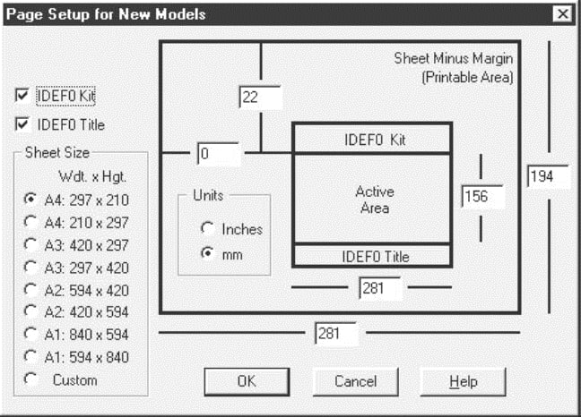

30. Правила внесения субъекта, его границ, цели и точки зрения модели IDEF0 в BPwin. Для внесения субъекта, цели и точки зрения модели IDEF0 в BPwin необходимо выбрать пункт меню Edit / Model Properties (Свойства модели), вызывающий диалог Model Properties. В закладке Purpose следует указать цель и точку зрения.

31. Назначение видов модели AS-IS или TO-BE в BPwin.

Модель AS-IS позволяет определить неэффективные места существующего на момент моделирования процесса, оценить, насколько глубоким изменениям необходимо подвергнуть существующую структуру организации системы. Признаками неэффективности существующего процесса могут быть, например, бесполезные работы (в работах отсутствует выход), неуправляемые работы (в работах отсутствует управление) и дублирующиеся работы, отсутствие обратных связей по управлению (на проведение процесса не оказывает влияния его результат), входу (материалы или информация используются нерационально). С учетом анализа найденных в модели AS-IS недостатков создаются модели ТО-ВЕ. Модели ТО-ВЕ используются для оценки более эффективных способов выполнения процесса в системе. На основе модели ТО-ВЕ, отражающей оптимальный способ выполнения процесса, строится прототип, а затем окончательный вариант системы.

32. Правила создания контекстной диаграммы модели в BPwin.

При создании новой модели (пункт меню File/New) автоматически создаётся контекстная диаграмма с единственной работой, изображающая систему в целом. Для внесения имени работы следует в ее рабочей области щёлкнуть правой кнопкой мыши, выбрать в возникшем контекстном меню пункт Name Editor и в появившемся диалоге внести имя работы и фамилию автора диаграммы.

33. Назначение кнопок палитры инструментов для IDEF0-методологии вBPwin. Кнопки палитры инструментов, соответствующие нотации диаграмм DFD

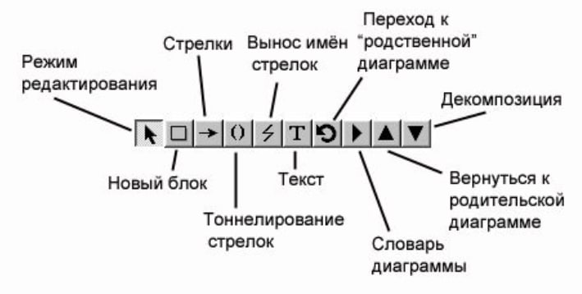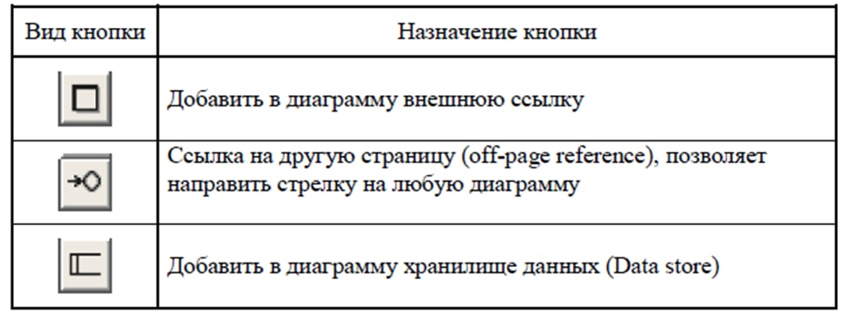

34. Правила установки шрифтов для элементов диаграммы и полей ее бланка в BPwin.

Default Fonts – установка шрифтов для описания компонентов диаграмм, свойств модели, отчетов, а также для различных полей бланка диаграммы.

35. Правила создания граничных связей в BPwin.

Для создания граничной входной дуги необходимо : · щелкнуть по кнопке с символом стрелки перенести курсор к левой стороне экрана до появления левой границы диаграммы, выделенной полосой; · щелкнуть один раз по левой границе диаграммы (отмечается место, откуда выходит стрелка), затем по левой границе работы (отмечается место, где заканчивается стрелка); · вернуться в палитру инструментов и для присваивания стрелке названия выбрать в палитре инструментов режим редактирования ; · щелкнуть правой кнопкой мыши на линии стрелки, во всплывающем меню редактирования связей выбрать пункт Name Editor и в появившемся диалоге IDEF0 Arrow Properties внести имя дуги и фамилию автора диаграммы; основу названия дуги на IDEF0- диаграммах должно составлять существительное (например, «Код программы», «Студент», «Результаты», «График выполнения»).

36. Правила создания диаграмм декомпозиции в BPwin.

Блоки должны располагаться по диагонали с левого верхнего в правый нижний угол с учетом доминирования. Блок с наибольшим доминированием располагается в левом верхнем углу, блок с наименьшим доминированием – в правом нижнем углу. Следует максимально увеличивать расстояние между стрелками на одной грани работы и между работами. Две параллельные стрелки, начинающиеся на одной грани одной работы и заканчивающиеся на одной грани другой работы, по возможности следует объединить. Следует минимизировать число пересечений, петель и поворотов стрелок, а также максимально увеличить расстояние между ними.

37. Правила создания, разветвления и слияния граничных связей в BPwin.

Для разветвления стрелки следует в режиме рисования стрелок щелкнуть по сегменту стрелки, которую нужно разветвить, и затем по соответствующей стороне (входа, управления или механизмов) работы-приемника ветви стрелки. Для слияния стрелок следует в режиме рисования стрелок щелкнуть по стороне выхода работы-источника ветви стрелки и затем по сегменту стрелки, которую нужно слить с ветвью

38. Правила тоннелирования связей в BPwin.

В некоторых случаях удобно использовать механизм тоннелирования связей. Существует два вида тоннелирования связей: со скрытым приемником и со скрытым источником. Связь со скрытым приемником удобно использовать, если связь, входящую в родительский блок, нежелательно изображать на диаграмме декомпозиции. Например, если граничная связь управления или механизмов поступает на все работы диаграммы, она может быть неинформативной и будет лишь загромождать диаграмму. Связи со скрытым приемником изображаются стрелками с круглыми скобками вокруг наконечника стрелки.

39. Правила рисования диаграмм в BPwin.

Блоки должны располагаться по диагонали с левого верхнего в правый нижний угол с учетом доминирования. Блок с наибольшим доминированием располагается в левом верхнем углу, блок с наименьшим доминированием – в правом нижнем углу. Следует максимально увеличивать расстояние между стрелками на одной грани работы и между работами. Две параллельные стрелки, начинающиеся на одной грани одной работы и заканчивающиеся на одной грани другой работы, по возможности следует объединить. Следует минимизировать число пересечений, петель и поворотов стрелок, а также максимально увеличить расстояние между ними.

40. Диаграммы дерева узлов и правила их создания в BPwin.

Диаграмма дерева узлов позволяет рассмотреть целиком всю модель или выбранную часть модели. На данном виде диаграмм представляется иерархия работ в модели без указания взаимосвязей (дуг) между работами. Для создания диаграммы дерева узлов следует выбрать в меню пункт Insert/Node Tree. В результате возникает диалоговое окно формирования диаграммы дерева узлов Node Tree Definition. В данном окне следует указать корневую работу дерева и его глубину 36 (количество уровней иерархии). Вид дерева зависит от опции Bullet Last Level. При включенной опции работы нижнего уровня иерархии дерева представляются в виде вертикального списка. При выключенной опции работы нижнего уровня иерархии дерева представляются в виде прямоугольников.